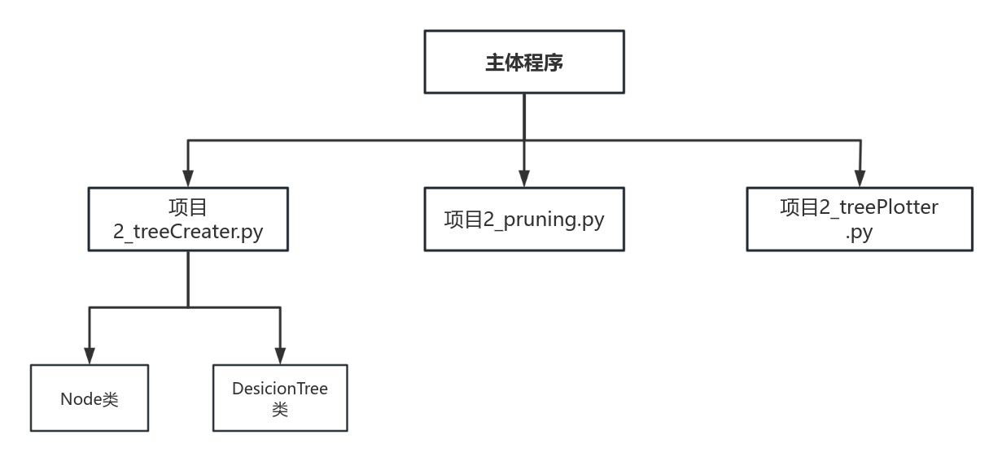

（1）DesicionTree类的成员以及方法函数

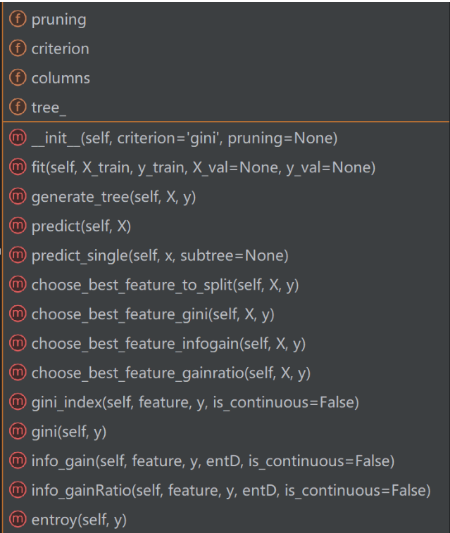

下面逐一介绍各自的方法及作用：

1. Node类的成员变量：

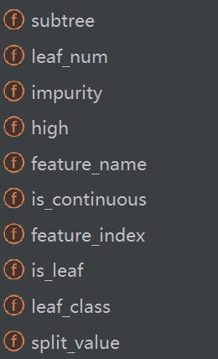

成员变量：

* feature_name: 当前节点选用的划分属性（依据）的特征名称。
* feature_index: 当前节点选用的划分属性的特征索引。
* subtree: 字典类型，当前节点的子树，键为特征值或分割点，值为子节点。
* impurity: 当前节点的度量值（基尼系数、信息增益等）。
* is_continuous:布尔类型，表示当前节点的属性是否为连续值。
* split_value: 当前节点特征为连续值时的分割点（本程序采用二分法处理连续值）。
* is_leaf: 当前节点是否为叶子节点。
* leaf_class: 当前叶子节点的类别，也就是标签值。
* leaf_num: 当前节点及其子树中叶子节点的总数。
* high: 当前节点的高度。

（2）Tree_Ploter.py的变量及函数

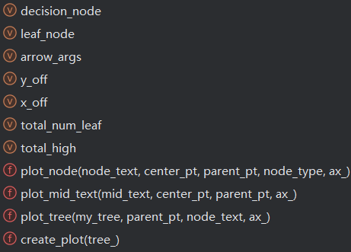

1. pruning.py的变量及函数

